《认识面积》教案
一、教学目标
【知识与技能】
结合实例初步认识面积的含义，知道用正方形作面积单位最合适，能用正方形作单位表示简单图形的面积。
【过程与方法】
在观察、比较、拼摆、度量等数学活动中，进一步理解面积的含义，增强初步的度量意识。
【情感态度和价值观】
在用不同图形作单位度量面积的过程中，感受用正方形作面积单位的合理性。
二、教学重难点
重点：认识面积的含义。
难点：选择合适的面积单位。
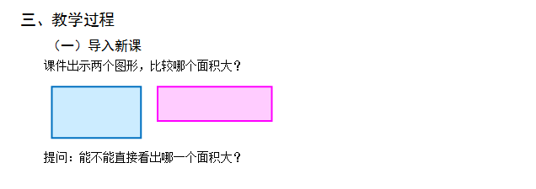
(二)探究新知
(1)你还能想到其他比较面积大小的方法吗?
预设1：学生想到用学过的图形去度量。
预设2：如果想不到，可以一起听听小精灵的建议。(课件出示)
(2)学生自主探究，小组合作，利用学具在长方形中摆一摆。
(3)交流反馈，确定度量单位。
①组织学生反馈，说说自己选择的是什么图形，是怎样摆的。(学生边说课件边演示)
预设1：用圆形作单位。
预设2：用三角形作单位。
预设3：用正方形作单位。
②组织学生结合以上三组图形思考：用这些图形作单位能否比较出这两个图形面积的大小?如果要准确测量出某个图形面积的大小，用什么图形作单位最合适?为什么?
③教师介绍：国际上就是规定用正方形作面积的单位。
